Министерство высшего образования и науки Российской Федерации

Федеральное государственное автономное образовательное учреждение высшего образования

**«Пермский национальный исследовательский политехнический университет» (ПНИПУ)**

Электротехнический факультет

Кафедра «Информационные технологии и автоматизированные системы»

ОТЧЁТ

Тема: «Интерполяционный метод поиска»

Выполнил

Студент группы РИС-22-2б

Прядеин И.А.

Проверил доцент кафедры

ИТАС

Полякова О. А.

Пермь 2023

**Постановка задачи:**

Реализовать интерполяционный метод с помощью языка программирования C++.

**Исходный код программы:**

**#include <iostream>**

**#include <string>**

**#include <ctime>**

**using namespace std;**

**int interpolationSearch(int arr[], int size, int value)**

**{**

**int left = 0;**

**int right = size - 1;**

**int mid;**

**while (left <= right && value >= arr[left] && value <= arr[right])**

**{**

**mid = left + (((double)(right - left) / (arr[right] - arr[left])) * (value - arr[left]));**

**if (arr[mid] == value)**

**return mid;**

**if (value > arr[mid])**

**left = mid + 1;**

**else**

**right = mid - 1;**

**}**

**return -1;**

**}**

**int main()**

**{**

**srand(time(NULL));**

**int size = 10, value;**

**int Array[size] = { 0, 3, 5, 5, 6, 8, 10, 15, 16, 20 };**

**cout << "Array: ";**

**for (int i = 0; i < size; i++)**

**cout << Array[i] << " ";**

**cout << endl;**

**cout << "Enter a search value: ";**

**cin >> value;**

**cout << "Value found at index: " << interpolationSearch(Array, size, value);**

**return 0;**

**}**

**Блок схема**

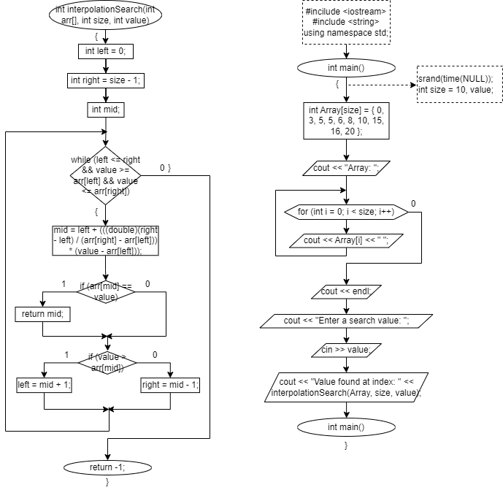

**Скриншот результата выполнения программы**

